PATE SABLEE AU CHOCOLAT

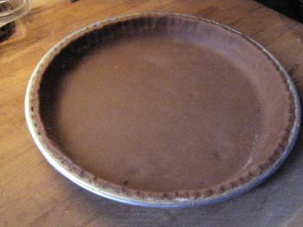

PATE SABLEE AU CHOCOLAT
Ingrédients : (pour 3 fonds de 26 cm)
250 g de beurre ramolli
150 g de sucre glace
50 g de poudre d’amandes ou de noisettes
1 cs de cannelle
2 œufs entiers
500 à 600 g de farine
10 g de levure chimique
10 g de cacao
1 pincée de sel
• Dans le bol d’un robot, malaxez le beurre en pommade. Ajoutez le sucre glace, la poudre d’amandes, la cannelle et le sel.
• Incorporez les œufs un à un. Versez la farine, la levure et le cacao. Mélangez bien le tout.
• Formez 3 boules, filmez et gardez au réfrigérateur une nuit (ou au minimum 3h).
• Cette pâte se congèle très bien.

